**Дата: 03.05.2024 Клас: 2-А Вчитель: Мугак Н.І.**

**Урок: фізична культура**

**Тема.** **О.В. ТМЗ. ЗРВ в русі. ЗФП. Пришвидшення з різних вихідних положень, повторний біг 3–10 м. Метання малого м’яча з-за голови на дальність. Рухливі ігри та естафети.**

**Мета**: повторити правила безпеки та поведінки на уроках фізкультури; продовжувати формування ключової компетентності – «Інформаційно-цифрова компетентність»; вдосконалювати навички виконання комплексу загально-розвиваючих вправ в русі; тренувати у пришвидшенні з різних вихідних положень, у повторному бігові 3–10 м; ознайомити з технікою метання малого м’яча з-за голови на дальність; сприяти вихованню морально-вольових якостей: витривалості, сили, швидкості, спритності, здорового способу життя.

**Опорний конспект уроку для учнів**

1. Правила техніки безпеки під час занять спортом в домашніх умовах.

[***https://www.youtube.com/watch?v=Cp6JmkqCQfI***](https://www.youtube.com/watch?v=Cp6JmkqCQfI)

2.Організовуючі вправи:

* шикування в шеренгу, в колону

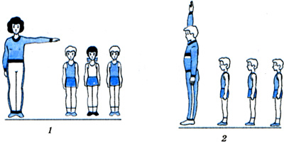

* повороти ліворуч, праворуч, кругом

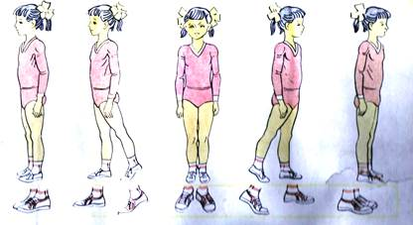 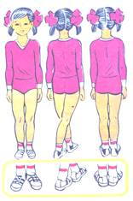

* ходьба на носках, п'ятах, з високим підніманням стегна, у напівприсіді, у присіді

[***https://www.youtube.com/watch?v=n858d2zebb8***](https://www.youtube.com/watch?v=n858d2zebb8)

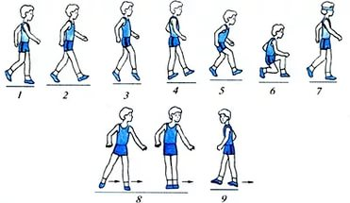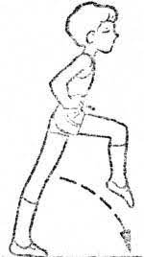

1. Загально-розвивальні вправи в русі.

[***https://youtu.be/83AtlXaInac***](https://youtu.be/83AtlXaInac)

1. Пришвидшення з різних вихідних положень. Повторний біг 3–10 м

[***https://youtu.be/Zm-MEBr7icg***](https://youtu.be/Zm-MEBr7icg)

1. Повторний біг 3–10 м

[***https://youtube.com/shorts/66kHN4dKaXc?feature=share***](https://youtube.com/shorts/66kHN4dKaXc?feature=share)

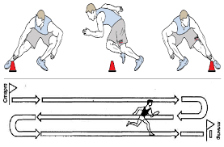

1. Метання малого м’яча з-за голови на дальність.

[***https://youtu.be/eR5kePqgLL4***](https://youtu.be/eR5kePqgLL4)

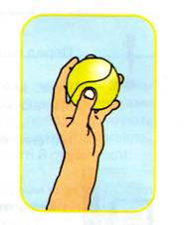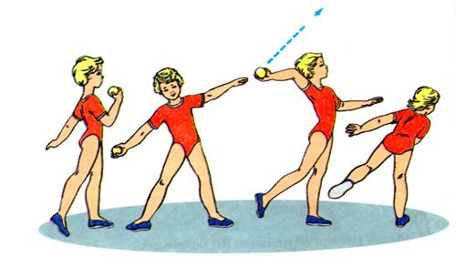

# Руханка-танок «Ми чудові»

# [*https://youtu.be/_Mzg7TejTWM*](https://youtu.be/_Mzg7TejTWM)

# 

# 